KLASA IV B – PIĄTEK 29.05.2020 R.
WDŻ
Temat: Internet, świat prawdziwy czy nieprawdziwy.

Technika
Temat: Nad wodą. (podręcznik - strona 73)

Najważniejsze zasady bezpieczeństwa nad wodą
- Nie przeceniaj swoich umiejętności pływackich.
- NIGDY nie skacz do wody w miejscach nieznanych. Skrajnie niebezpieczne są skoki na głowę. Mogą doprowadzić do śmierci lub kalectwa.
- Nie skacz rozgrzany do wody. Przed wejściem ochlap wodą klatkę piersiową, szyję, krocze i nogi, pozwoli to uniknąć wstrząsu termicznego.
- Nigdy nie pływaj po alkoholu ani tym bardziej innych używkach. Niebezpieczne może też być pływanie na czczo i bezpośrednio po posiłku.
- Unikaj kąpieli w miejscach niestrzeżonych. Nie pływaj w miejscach, gdzie kąpiel jest zakazana. Jeśli jednak korzystasz z niestrzeżonych kąpielisk – sprawdź głębokość, strukturę dna i znaki bezpiecznej kąpieli.
- Nie pływaj w czasie złych warunków atmosferycznych – w czasie burzy, mgły (gdy widoczności spada poniżej 50 m) i w czasie porywistego wiatru. Po zmroku nie wypływaj daleko od brzegu.
- Optymalna temperatura wody to 22-25 stopni. Nie pływaj w temperaturze poniżej 14 stopni.
- Pływaj w miejscach, które dobrze znasz. Nie pływaj tam gdzie jest dużo wodorostów, zaplątanie się w nie może być bardzo niebezpieczne. Unikaj akwenów, w których występują silne prądy i zawirowania wody.
- Pamiętaj, że zabawy w wodzie powinny być dostosowane do Twojego poziomu umiejętności pływackich. Nie baw się nigdy w podtapianie, staraj się, żeby zabawa nie doprowadzała do niebezpiecznych zachowań (agresja, rywalizacja, brutalność).
- Pamiętaj, że materace dmuchane, kółka, rękawki i inne zabawki służą do zabaw przy brzegu i nie są sprzętem ratunkowym.

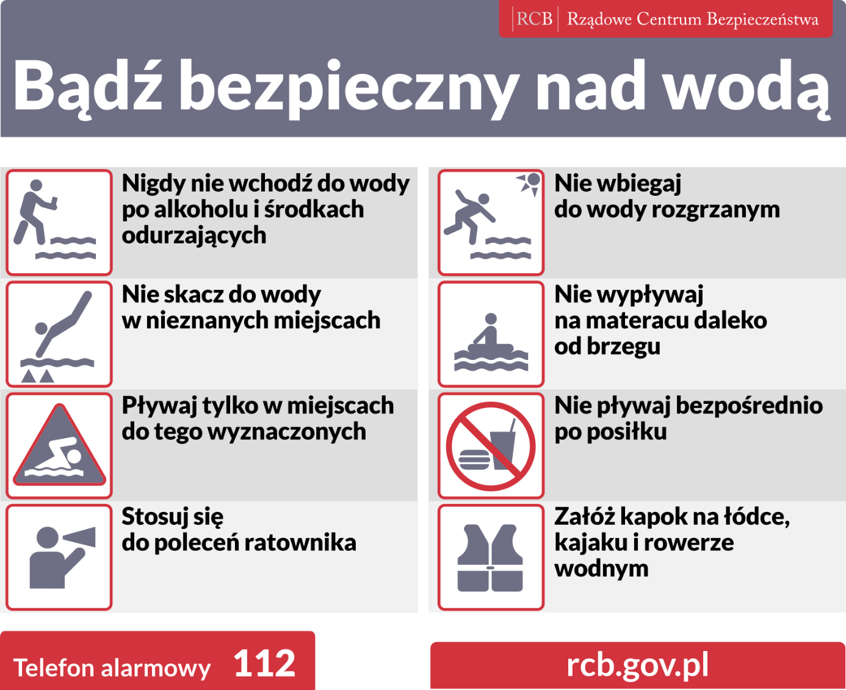

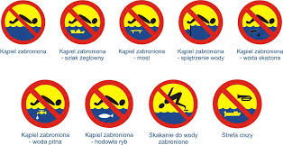
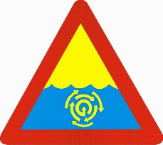C-1 - znak wiry

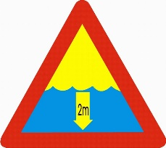C-2 - znak niebezpieczna głębokość wody

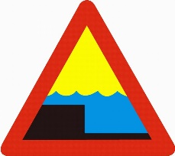C-3 - znak nagły uskok

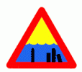
C-4 - znak pale

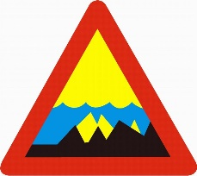C-5 - znak skały podwodne

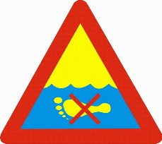C-6 - znak kamieniste dno

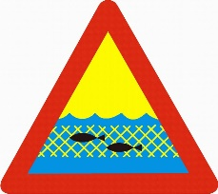C-7 - znak sieci rybackie

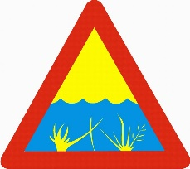C-8 - znak wodorosty

Czerwona flaga to zakaz wchodzenia do wody, nie wolno się kąpać NAWET na własną odpowiedzialność. Zakaz kąpieli jest bezwzględny,
Biała flaga – można się kąpać. Warunki są odpowiednie, a kąpielisko jest zabezpieczone przez ratowników. Na strzeżonych kąpieliskach dostępne są także tablice informacyjne z regulaminem danego kąpieliska oraz panującymi warunkami atmosferycznymi (min. temperatura wody, prędkość wiatru, etc.)
Informatyka
Temat: Blok tekstu - podstawowe operacje.
https://youtu.be/u4NsBQF7wQg
Pamiętaj o następujących zasadach podczas wprowadzania tekstów:
• odstęp (spację) stawiamy zawsze po znakach przestankowych;
• znaki interpunkcyjne (kropkę, średnik, wykrzyknik, znak zapytania ...) stawiamy zawsze bezpośrednio po wyrazie;
• odstępy między wyrazami powinny wynosić jedną spację;
• jeżeli używamy nawiasów to: po spacji stawiamy nawias otwierający, po nawiasie otwierającym nie stawiamy spacji lecz wprowadzamy tekst;
• nie stawiamy spacji pomiędzy wyrazem w nawiasie a nawiasem zamykającym, odstęp robimy dopiero po nawiasie zamykającym. Te same zalecenia stosuje się w wypadku użycia cudzysłowu;
• należy nie pozostawiać na końcu linii tekstu spójników np. „i”, „w”, „o”... , aby spójnik znalazł się w następnego wiersza używamy tzw. twardej spacji, czyli kombinacji klawiszy Ctrl+Shift+spacja
• na końcu wiersza nie „stawiamy Enter” gdy chcemy przejść do nowej linijki, edytor sam dzieli tekst i przenosi go do nowego wiersza; • należy starać się pisać czcionką o stałym rozmiarze;
• w dokumencie nie używamy więcej niż trzy kroje czcionki;
• ważne aby rozmiar czcionki był proporcjonalny do rozmiaru kartki papieru;
• dla formaty A-4 czcionka tekstu głównego nie powinna być mniejsza niż 12 punktów.

Wychowanie fizyczne

Temat: Poznajemy ćwiczenia kształtujące wytrzymałość o różnej intensywności.

Język polski
Temat: Pisownia wyrazów wielką i mała literą - zasady i ćwiczenia.
1. Podaj znane Ci wyrazy pisane wielką literą. Uzasadnij zasady pisowni.
2. Wykonaj ćwiczenie 1 na platformie epodreczniki.pl: https://moje.epodreczniki.pl/dolacz/834109 . Dobierz przykłady do właściwych zasad pisowni wielką literą.
3. Obejrzyj film na You Tube: " Umiem, bo rozumiem- "Jak zapisujemy nazwy mieszkańców?": https://www.youtube.com/watch?v=GCCNGwiCauY
4. Zapoznaj się z animacją "Marsjanie i katowiczanie": https://moje.epodreczniki.pl/dolacz/195057
5. Wykonaj ćwiczenie 1,2 na platformie epodreczniki.pl: https://moje.epodreczniki.pl/dolacz/305431
6. Ćwiczenie interaktywne - gra dydaktyczna w aplikacji Learning Apps: https://learningapps.org/display?v=paocrcho320
7. Ćwiczenie interaktywne - gra dydaktyczna w aplikacji Wordwall: https://wordwall.net/pl/resource/539488
8. Rozwiąż test w aplikacji Quizizz: https://quizizz.com/join/quiz/5ebeb4cc978577001d9cc863/start?from=soloLinkShare
9. Przekaż informację zwrotną, wypełniając ankietę ewaluacyjną: https://forms.gle/9cPaeRMFDd2JeMiu7
10. Praca domowa
Sprawdź swoje wiadomości i umiejętności, wykonując ćwiczenia interaktywne:
https://learningapps.org/view818875
https://wordwall.net/pl/resource/668663/wielka-czy-ma%C5%82a-litera

